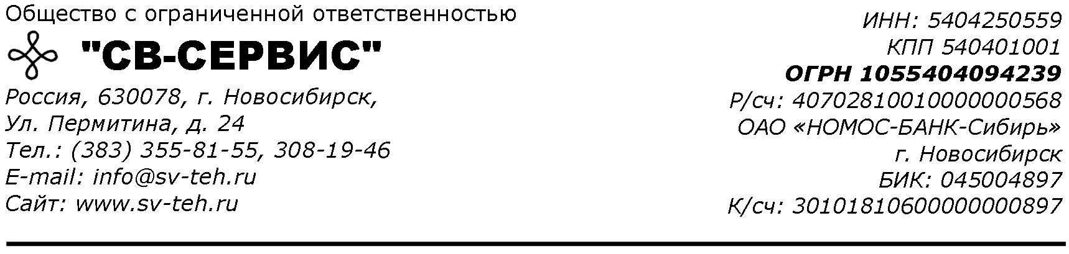

ОПРОСНЫЙ ЛИСТ НА ИБП
Контактные данные Заказчика:

1. Характеристики нагрузки
1.1. Требуемая мощность ИБП, кВА
1.2. Количество фаз
1.3. Номинальное напряжение на нагрузке, В
1.4. Частота напряжения на нагрузке, Гц
1.5. Характер нагрузки (Cos φ)
1.6. Тип питаемого оборудования (описание нагрузок):

2. Параметры сети
2.1. Количество входных фаз
2.2. Напряжение сети, В
2.3. Частота сети, Гц
2.4. Наличие нейтрали
3. Вариант исполнения системы
3.1. Требуемое время автономной работы, мин
3.2. Требуется ли внешний сервисный байпас
3.3. Требуется ли укомплектованный распределительный электрощит
3.4. Требуется ли гальваническая развязка нагрузки
3.5. Работа с ДГУ
3.6. Требуется ли масштабируемость ИБП
3.7. Требуется ли резервирование ИБП
3.8. Требуются ли сервисные розетки 220 В
3.7. Другое:

4. Удаленный контроль, мониторинг
4.1. Удаленная ЖК панель
4.2. Реле сигнализации
4.3. Управление ИБП по Ethernet (SNMP)
4.4. Другое:

5. Пуско-наладка и сервисное обслуживание
5.1. Необходимость в пуско-наладочных работах
5.2. Необходимость в сервисном обслуживании
Комментарий заказчика:

Ответственный исполнитель:
сервисный инженер,
Абрамов Евгений Юрьевич

